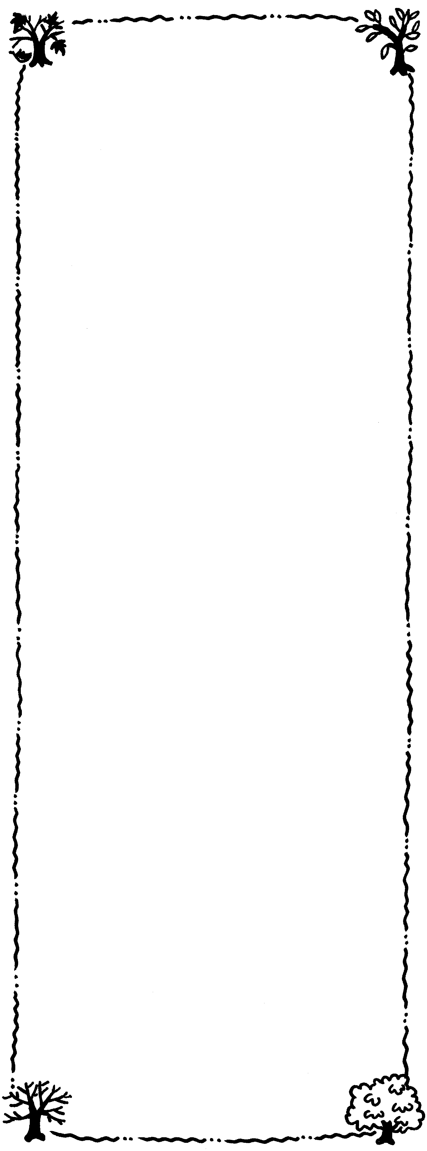
✎這本書的書名是:【 】
✎寫這本書的人是: 【 】
✎在這本書中我學到的語詞有：
①【 】 ②【 】
③【 】 ④【 】
⑤【 】 ⑥【 】
✎給這本書打個分數： ☆☆☆☆☆
✎你對這本書有什麼感覺或想法？
寫一寫:

畫一畫：

❤家人愛的鼓勵 ：
簽名:（ ）

